KATSAUS TOIMINTAVUOTEEN 4
YRITYSHALLINTO 5
Omistussuhteet 5
Yhtiökokoukset 5
Tilintarkastus 5
Hallitus 5
Jäsenyydet ja osakkuudet eri yhteisöissä 5
Henkilökunta 5
TOIMINTAKERTOMUS 6
KEMIJÄRVEN LÄMPÖ JA VESI OY TULOSLASKELMA VERTAILUTIETOINEEN 8
KEMIJÄRVEN LÄMPÖ JA VESI OY TASE VERTAILUTIETOINEEN 9
RAHOITUSLASKELMA 11
KEMIJÄRVEN LÄMPÖ JA VESI OY TALOUDEN TUNNUSLUVUT 12
TASEEN RAKENNE 12
LÄMPÖOSASTO 14
KÄYTTÖ 15
Ostetun lämpöenergian jakautuminen polttoaineittain 16
JAKELUVERKOSTO 17
ASIAKKAAT 18
Rakennustilavuuden ja tilaustehon kehitys vuosina 2003 - 2021 19
LÄMPÖOSASTON TULOSLASKELMA VERTAILUTIETOINEEN 21
TALOUDEN TUNNUSLUVUT 22
Yleistä 23
Talous 23
Vedenhankinta ja käsittely 24
Jäteveden käsittely 24
TALOUDEN TUNNUSLUVUT 28
TILINPÄÄTÖKSEN LIITETIEDOT 29
TULOSLASKELMAN LIITETIEDOT 30
TASEEN LIITETIEDOT 31
TULOKSEN KIRJAAMINEN 34
TILINTARKASTUSKERTOMUS 35

Y-tunnus 0210506-8

TILINPÄÄTÖS 2022

Kirjanpitokirjat, tositelajit ja säilytystapa

Kirjanpitokirjat Säilytystapa

Pääkirja taloudenohjausjärjestelmästä Sähköisenä tallenteena
Päiväkirja taloudenohjausjärjestelmästä Sähköisenä tallenteena
Käyttöomaisuusluettelo Sähköisenä tallenteena
Tase-erittelyt ja liitetietojen erittelyt Sähköisenä tallenteena
Tositelajiluettelo
 |  | Alaraja | Yläraja | Käytetty | Kpl
120 | Tiliotteet tito | 121000 | 129999 | 120759 | 759
300 | Muistiotositteet/perustositteet | 300000 | 399999 | 300099 | 100
360 | Muistiot / Rondo | 360000 | 369999 | 360026 | 27
400 | Ostoreskontra maksutositteet | 400000 | 419999 | 400284 | 285
420 | Ostolaskut | 420000 | 429999 | 420096 | 97
510 | Rondo lämpö | 510000 | 559999 | 511691 | 1692
550 | Rondo vesi | 550000 | 559999 | 550636 | 637
600 | Myyntireskontran suoritustositteet | 600000 | 619999 | 600943 | 944
700 | Myyntilaskut lämpölaskutus | 700000 | 739999 | 707129 | 7130
780 | Myyntilaskut vesilaskutus | 780000 | 888888 | 790661 | 10662
900 | Käyttöomaisuusviennit | 900000 | 999999 | 900007 | 8

.

KATSAUS TOIMINTAVUOTEEN

Mennyttä toimintavuotta 2022 sävyttivät Kemijärven lämpö ja vesi Oy:ssä muutoksen tuulet. Yhtiössä oli aloittanut v.2021 uusi hallitus, jolla oli tiedossaan kipeitä tervehdyttämis- päätöksiä yhtiölle, joiden tavoitteet viranomainen oli asettanut. Toisaalta Venäjä-Ukraina sota sulki itärajan, josta alkoi poikkeukselliset olosuhteet koko energiamarkkinassa Suomessa, myös täällä Kemijärvellä, jotka koskettivat yhtiön lämpöosastoa. Vesiosastolla jatkettiin normaalia toimintaa.

Toimintavuoden lämmönmyynti Pelkosenniemi, Suomu ja Pyhätunturi mukaan lukien oli 66 917 MWh, myynti alittui keskustan alueella 9,4 %, Suomulla 2,1 % ja Pyhällä 1,7 %, mutta alittui Pelkosenniemellä -10,4 % edelliseen vuoteen 2021 verrattuna. Liikevaihto nousi edellisvuodesta 7.9 milj.€:sta 8.8 milj.€:oon sähkön myynnin kasvaessa edellisvuodesta n.1milj€:lla. Polttoaineiden hinta nousi n. 1milj€ (poikeukselliset energiamarkkinat) sekä lämmön myynti laski n. 94 000 €:lla, johtuen edellisvuotta lämpimämmästä vuodesta. Vesiosaston liikevaihto v. 2022 oli 1 816 849,18€, joka oli 2,4% suurempi kuin edellisenä vuotena, johtuen kulutusmaksun noususta.

Verollinen lämmönhinta oli kertomusvuoden aikana Kemijärvellä 71,92 €/MWh.
Pelkosenniemellä verollinen laskutushinta oli 91,76 €/MWh, Suomulla 95,48 €/MWh ja Pyhätunturilla 88,04 €/MWh. Lämmön hintoja korotettiin v.2022 alussa, mutta aikaisemmin hinnat ovat pysyneet samana v.2014 alusta saakka.

Kotimaisten polttoaineiden käyttö voimalaitoksella jakautui seuraavasti Jyrsinturvetta käytettiin 28920 MWh n.42%:a enemmän kuin v.2021 ja puupolttoaineita 94 845 MWh, eli 0.3%:a enemmän kuin v.2021. Kotimaisia polttoaineita käytettiin siis yhteensä 123 765 MWh, joka oli 7.7%:a enemmän kuin edellisenä vuonna. Polttoaineen suurempi käyttö selittyy suuremmalla sähköntuontannolla. Eri öljylaatuja käytettiin yhteensä 2058 MWh. Savukaasupesurista saatiin yht. 489 MWh (2 540 MWh). Savukaasupesurin kunnostustöistä johtuen pesurin tuotto jäi vähäiseksi. Kotimaisten polttoaineiden osuus lämmöntuotannossa oli kaikkiaan 98,5 %, öljyn osuudeksi jää 1,5 %.

Sähköä tuotettiin uudella voimalaitoksella yht. 13 319 MWh (11 963 MWh) ja myytiin 11 207 MWh (7 316 MWh), loput 2 112 MWh (3 352 MWh) meni oman tuotannon käyttöön. Sähköä tuotettiin myyntiin 53%:a enemmän kuin edellisvuotena ja koko historian kolmanneksi eniten, vain vuosina 2011 ja 2012 on myyty enemmän sähköä kuin vuonna 2022. Lisäksi sähköä ostettiin lähinnä kesäaikana 953 MWh (1 066 MWh), joten omakäyttösähkön kokonaismäärä oli yhteensä 3065 MWh (4 418 MWh). Sähkön myynti ylitti edellisen vuoden 3891 MWh. Sähkön myynti euroissa oli 1,87milj.€ ylittäen edellisvuoden myynnin 115 % (866962 €). Sähkömyynnin euromääräinen tulos nousi jyrkästi kohonneista spot-hinnoista ja sähkön myynnin lähes ennätyksellisestä määrästä johtuen, keskihinnan ollessa 144€/MWh (v.2021:74,67 €/MWh).

Itärajan sulkeutuminen ja sen kautta merkittävän Bio-puuraaka-aineen saatavuuden loppuminen nosti kotimaisen Bio-polttoaineen hinnan lähes kaksinkertaiseksi vuoden aikana. Vuoden 2022 aikana yhtiö osti ja varastoi rankapuuta varastoon, huoltovarmuuden ylläpitämiseksi. Tilikauden tappio oli -104 000 € (-48 603,47€) (budjetoitu +19 310 €) aiheutui pääosin merkittävästä polttoaineen hinnan noususta, joka oli koko vuoden osalta noin 1milj.€.

Esitän parhaat kiitokset yhtiön omistajalle, hallitukselle, henkilökunnalle sekä kaikille muille yhteistyökumppaneille.
Kemijärvellä 6.3.2023

Vesa Ahola
toimitusjohtaja

YRITYSHALLINTO

Omistussuhteet
Kemijärven kaupunki 368 osaketta 100 %

Osakepääoma on 726 800 €.

Yhtiökokoukset
Varsinainen yhtiökokous pidettiin 30.5.2022 Kokouksen puheenjohtajana toimi kaupunginjohtaja Atte Rantanen. Kokouksessa käsiteltiin yhtiöjärjestyksen 14 §:n määräämät asiat. Ylimääräinen yhtiökokous pidettiin 29.12.2022. Kokouksen puheenjohtajana toimi vs. kaupunginjohtaja Marjo Säärelä. Kokouksessa käsiteltiin omistajan vaatimus osingonjaosta ja yhden hallituksen jäsenen vaihtuminen sekä kaupungin ”Kasvun tie”- ohjelman esittely.

Tilintarkastus
Varsinaisessa yhtiökokouksessa 18.6.2021 valittiin yhtiön tilintarkastusyhteisöksi vuodelle 2022 KPMG Oy Ab ja vastuulliseksi tilintarkastajaksi JHT/KHT Tapio Raappana.

Hallitus
Varsinaiset jäsenet:
Heikki Nivala pj
Riitta Savukoski vpj
Rainer Wahlsten
Eino Meriläinen
Tuula Luiro (18.3.2022 saakka)
Sini Voutilainen (29.12.2022 saakka)
Aulikki Imporanta (29.12.2022 alkaen)

Varajäsenet:
Timo Tuominen
Sami Niemistö
Sanna Välikangas

Hallitus kokoontui 11 kertaa, joissa käsiteltiin pöytäkirjojen mukaan yhteensä
119 §:ää. Hallituksen sihteerinä on toiminut toimitusjohtaja Ari Pöyliö ja Anu Salmela.

Jäsenyydet ja osakkuudet eri yhteisöissä
Yhtiö on ollut jäsenenä tai osakkaana seuraavissa yhteisöissä:

Kemijärven Hallituskulma Oy
Kemijärven Yrittäjät Ry

Henkilökunta
Vuoden 2022 lopussa oli yhtiön palveluksessa vakinaisessa työsuhteessa 13 henkilöä.

TOIMINTAKERTOMUS

Yhtiön tilan ja tuloksen arvioinnissa huomioitavaa:
Yhtiö teki liikevaihtoa yli budjetoidun, koska sähkönmyynti yli kaksinkertaistui edellisestä vuodesta. Lämmön myynnin lasku n.10%:a, johtui lähinnä lämpöisemmästä säästä.
Yhtiön selkeästi negaativisempaan tulokseen pääsyynä on koko Suomessa vallitseva ”Energiamarkkinan poikkeuksellinen tilanne”, joka yhtiössämme näkyi polttoaineen merkittävänä hinnannousuna, joka oli Bio-raaka-aineessa ka. 59.2% sekä rankaterminaaleihin ajettujen huoltovarmuuspolttoaineiden raaka-ainehintoina.

Liiketoiminnassa tapahtuneet muutokset:
Vuosi 2022 oli kahdestoista ns. normaalivuosi isojen investointien (uusi voimalaitos Kemijärvelle, uudet biolämpökeskukset Pyhätunturille ja Suomulle) jälkeen, ne maksoivat yhtiölle n. 20 milj€.

Uusi voimalaitos on tuottanut lämpöä v. 2009 joulukuusta alkaen ja sähköä v. 2010 kesäkuusta alkaen suunnitellusti.

Pelkosenniemen alueen kaukolämpötoiminta on vakiintunut, eikä siellä tapahdu jatkossakaan merkittäviä muutoksia. Pelkosenniemen ja Pyhätunturin laitosten myynnistä jatkettiin myyntineuvotteluja.

Pyhätunturille ja Suomutunturille rakennetut biolaitokset ja kaukolämpöverkosto ovat myös toimineet suunnitellusti. Pyhätunturin kaukolämpöverkko laajenee ja liittyjien määrä kasvaa tasaisella vauhdilla, samoin kuin Pyhätunturikin on tullut erittäin suosituksi lomanviettopaikaksi niin kesällä kuin talvellakin.
Jotta Suomutunturin investointi saadaan kannattaviksi, tarvitaan sinne lisää asiakkaita. Suomulla nykyisten asiakkaiden tehontarve on vain noin kolmasosa koko laitoksen kapasiteetista.

Yhtiö ei ostanut CO2-päästöoikeuksia vuoden 2022 aikana ollenkaan ja vuodelta 2021 siirtyi CO2-päästöoikeuksia (EUA) 12012 tonnia. Uusia ilmaisia CO2-päästöoikeuksia vuodelle 2022 saatiin 3398 tonnia, joten käytettävissä v. 2022 palautuksiin on siis yht. 15410 tonnia, arvo vuoden lopussa 1 356 080 € (CO2tn arvo 31.12.2022 oli n. 88 €/tn). Vuoden 2022 CO2-päästöoikeuksia joudutaan palauttamaan 10 670(päästöt v.2022) tonnia, arvo 938 960€. Näin vuodelle 2023 siirtyy 4740 tonnia ilmaisoikeuksia ja 2023 ilmaisjaossa on 3308 CO2tn-päästöoikeuksia eli EUA-oikeuksia. Yhtiön strategiana on käyttää itse kaikki jo ilmaiseksi saadut ja saatavat päästöoikeudet vuoden 2030 loppuun mennessä, jolloin kolmas päästöjakso päättyy.

Investoinnit:
Uutta kaukolämmön runkolinjaa ei Kemijärvellä rakennettu ja verkostokorjauksia toteutettiin pienimuotoisesti. Pelkosenniemellä ja Suomulla uutta kaukolämpöverkostoa ei rakennettu lainkaan. Voimalaitosta kunnostettiin merkittävästi uuden Käyttöpäällikön johdolla ja alettiin hahmottelemaan ennakkohuolto-ohjelman käyttöönottoa.
Vesiosaston suurimmat investoinnit olivat kertomusvuonna Kauppapaikan vesi- ja viemäri uusinnat+uusi jäteveden pumppaamo 266k€ sekä Metsämiehentien vesijohtoremontti n.220k€. Näin saatiin varmistettua alueen kiinteistöjen vedensaanti ja viemäröinti pitkäksi aikaa tulevaisuuteen. (v.2021 n. 198 000 €; runkojohtojen (vesi ja viemäri) rakentaminen Kiuaskorventien alkupäässä ja Särkilammentiellä.)

Asiakkaat:
Kolme omakotitaloa liittyi vuoden aikana kaukolämpöön Kemijärvellä, mutta vastaavasti kolme kerrostaloa luopui kaukolämmöstä, koska ne on tarkoitus purkaa.
Pyhätunturilla kaukolämpöön liittyi 2 uutta hotellia. Pelkosenniemellä yksi kiinteistö luopui kaukolämmöstä, koska se puretaan.

Lämmön verollinen laskutushinta Kemijärvellä oli 71,92€/MWh (68,20 €/MWh). Pelkosenniemellä laskutushinta oli 91,76€/MWh (88,04 €/MWh) ja perusmaksun kerroin sama kuin Kemijärvellä. Pyhätunturilla lämmön verollinen laskutushinta oli 88,04€/MWh (83,08 €/MWh) ja Suomun alueella lämmön laskutushinta oli 95,48€/MWh (91,76 €/MWh). Hinnat nousivat lähinnä polttoaine hintojen nousun vuoksi. Aiemmin hinnat ovat olleet samat v.2014 alusta saakka.
Perusmaksu hinnoitellaan Suomulla ja Pyhätunturilla hieman korkeammaksi kuin Kemijärven ja Pelkosenniemen alueella.

Arvio liiketoiminnan kehittymisestä:
Yhtiö joutuu toimimaan Venäjä-Ukraina sodan vuoksi poikkeuksellisessa tilanteessa, vielä muutamia vuosia. Lisäksi turpeen hintaan kohdistuu merkittävää korotusta kahdesta eri osatekijästä, toisaalta ”Vihreä-siirtymä” nostaa turpeen päästöoikeusmaksuja, kun samalla ilmaisoikeuksien määrä vähentyy vuosi-vuodelta. Nämä tekijät vaativat meitä toteuttamaan (turpeen korvaamiseksi) pikaisia investointeja, jotta Voimalaitoksessa voimme polttaa Bio-raaka-aineita turvallisesti. Samaan aikaan Bio-raaka-aineiden hinnat ovat lähteneet jyrkkään nousuun, joten vakaata toimintaympäristöä on parasta kehittää laajentamalla puuterminaalialueita sekä laajentamalla Bio-polttoaineen toimittajia sekä samaan aikaan selvittää muiden energiamuotojen soveltuvuutta Kemijärven lämmitysenergian tarpeeseen.

Henkilöstö:
Yhtiön toimitusjohtajana on toiminut insinööri Ari Pöyliö, käyttöpäällikkönä aloitti Koneinsinööri/Konemestari Vesa Ahola 04/2022. Vesihuoltopäällikkönä toimi alkuvuoden Mika Säärelä ja 03/2022 Vesihuoltopäällikkönä aloitti Marko Sirviö. Yhtiön vakinainen henkilöstö oli vuoden lopussa 12. Toimistopalvelutyöt tehtiin Kemijärven kaupungin eri osastojen toimesta. Palkanlaskennasta huolehtii Administer, joka toimii Sarastia Oy:n alihankkijana ja siivouksesta on vastannut KIPA Kujala Oy.
Voimalaitosta käytettiin osittain miehittämättömänä, mutta 09/2022 siirryttiin jatkuvaan kolmivuoroon keskeytymättömän lämmöntuotannon sekä häiriötilanteiden paremman reagointinopeuden turvaamiseksi. Päivävuorossa (kesäaikana) tuotantoa varmistamassa oli varallaolovuorot. Pelkosenniemen, Pyhätunturin ja Suomutunturin etälaitokset toimivat etävalvonnan piirissä, joihin suunnatiin kuitenkin valvontakkäynti kolme kertaa viikoittain. Pelkosenniemen lämpölaitoksen perustarkistuksista ja huolloista jatkui sopimus Pelkosenniemen kunnan palveluksessa olevan henkilöstön kanssa.
Henkilöstökulut kasvoivat noin 4484€ (0,4 %).

Vesiosasto:
Osaston tavoitteena on ollut tasapainottaa tulot ja menot niin, että laitos rahoittaa kaikki menonsa kuluttajilta perimillään maksuilla. Laitoksen liikevaihto kasvoi noin 42 813 €, ollen 1 816 849,18 €. Investoinnit olivat 521 470 € (332 760 €), ollen 28,7 % liikevaihdosta. Tilikauden voitto oli 3 162,83 €.

Tuloslaskelma ja tase:
Tilinpäätös on laadittu noudattaen kirjanpitolakia, kirjanpitoasetusta, osakeyhtiölakia sekä kirjanpitolautakunnan yleisohjetta.

Taseen loppusumma 31.12.2022 oli 28 322 800,18 €. Varsinainen pitkäaikainen vieras pääoma oli vuoden lopussa 19 837 184,37 €. Vuonna 2023 erääntyvät pitkäaikaisten lainojen lyhennykset lyhytaikaisissa veloissa ovat 1 750 000 €. Liittymismaksut lisääntyivät 44 462,08 €. Liikevaihto oli 8 807 712,51 €. Budjetoitu liikevaihto oli 7 305 600 €. Tilikauden tappio oli ennen satunnaisia eriä -54 812,45 €. Poistoeroa kirjattiin -49 840,23 €.
Tilikauden tappio oli -104 652,68 €.

KEMIJÄRVEN LÄMPÖ JA VESI OY
TULOSLASKELMA VERTAILUTIETOINEEN

T U L O S L A S K E L M A
2022 2021
Myyntituotot
Lämmön ja veden myyntituotot 6 939 892,37 7 034 344,20
Muut myyntituotot 1 867 820,14 866 961,83
Myynnin oikaisuerät 0,00 117,70
Myyntituotot 8 807 712,51 7 901 423,73
LIIKEVAIHTO 8 807 712,51 7 901 423,73
Liiketoiminnan muut tuotot 9 531,52 25 635,27
Materiaalit ja palvelut
Aineet, tarvikkeet ja tavarat
Ostot tilikauden aikana
Polttoaineostot -3 584 673,03 -2 575 166,84
Lämmön,sähkön ja päästöoikeuksien ostot 0,00 -1 184,40
Muut aine- ja tarvikeostot -243 138,20 -225 595,23
Ostot tilikauden aikana -3 827 811,23 -2 801 946,47
Varastojen lisäys/vähennys -27 374,19 93 770,78
Aineet, tarvikkeet ja tavarat -3 855 185,42 -2 708 175,69
Ulkopuoliset palvelut -213 510,56 -210 929,43
Materiaalit ja palvelut -4 068 695,98 -2 919 105,12
Henkilöstökulut
Palkat ja palkkiot -840 971,20 -814 273,78
Henkilösivukulut
Eläkekulut -135 074,94 -157 320,32
Muut henkilösivukulut -22 888,69 -22 856,68
Henkilösivukulut -157 963,63 -180 177,00
Henkilöstökulut -998 934,83 -994 450,78
Poistot ja arvonalentumiset
Suunnitelman mukaiset poistot -1 455 582,62 -1 450 952,55
Poistot ja arvonalentumiset -1 455 582,62 -1 450 952,55
Liiketoiminnan muut kulut -1 805 732,04 -1 865 361,83
LIIKEVOITTO (TAPPIO) 488 298,56 697 188,72
Muut korko ja rahoitustuotot 4 200,48 12 310,16
Korko- ja muut rahoituskulut -547 311,49 -570 746,14
Rahoitustuotot ja –kulut -543 111,01 -558 435,98
VOITTO (TAPPIO) ENNEN SATUNN.ERIÄ -54 812,45 138 752,74

VOITTO(TAPPIO)EN.TP-SIIRTOJA JA VEROJA -54 812,45 138 752,74
Poistoeron lisäys (-) tai vähennys -49 840,23 -187 356,21
Tuloverot 0,00 0,00
TILIKAUDEN VOITTO (TAPPIO) -104 652,68 -48 603,47

KEMIJÄRVEN LÄMPÖ JA VESI OY
TASE VERTAILUTIETOINEEN

T A S E 31.12.2022 31.12.2021
V a s t a a v a a
PYSYVÄT VASTAAVAT
Aineettomat hyödykkeet
Muut pitkävaikutteiset menot 824,90 1 099,94
Aineettomat hyödykkeet 824,90 1 099,94
Aineelliset hyödykkeet
Maa- ja vesialueet 298 292,09 307 494,17
Rakennukset ja rakennelmat 3 143 585,74 3 408 744,10
Verkosto ja laitteet 12 850 777,92 12 900 535,70
Muut kiinteät rak. ja laitteet 8 077 009,53 8 635 387,75
Koneet ja kalusto 22 646,24 45 871,04
Muut aineelliset hyödykkeet 316,39 316,39
Ennakkomaks. ja keskener. hankinnat 157 292,79 5 617,50
Aineelliset hyödykkeet 24 549 920,70 25 303 966,65
Sijoitukset
Saamiset saman konsernin yrityksiltä 280 789,36 286 675,94
Muut osakkeet ja osuudet 117 543,45 117 543,45
Muut saamiset 5 588,88 5 588,88
Sijoitukset 403 921,69 409 808,27
PYSYVÄT VASTAAVAT 24 954 667,29 25 714 874,86
VAIHTUVAT VASTAAVAT
Vaihto-omaisuus
Aineet ja tarvikkeet 965 874,02 334 244,90
Vaihto-omaisuus 965 874,02 334 244,90
Saamiset
Lyhytaikaiset saamiset
Myyntisaamiset 1 142 973,03 994 061,03
Saamiset saman konsernin yrityksiltä 328 834,58 385 551,89
Muut saamiset 16 078,72 0,00
Siirtosaamiset (la) 616 732,43 332 035,39
Lyhytaikaiset saamiset 2 104 618,76 1 711 648,31
Saamiset 2 104 618,76 1 711 648,31
Rahat ja pankkisaamiset 297 640,11 551 122,21
VAIHTUVAT VASTAAVAT 3 368 132,89 2 597 015,42
V a s t a a v a a 28 322 800,18 28 311 890,28

KEMIJÄRVEN LÄMPÖ JA VESI OY
T A S E 31.12.2022 31.12.2021
V a s t a t t a v a a
OMA PÄÄOMA
Osakepääoma 726 800,00 726 800,00
Ylikurssirahasto 5 175,85 5 175,85
Muut rahastot 545 000,00 545 000,00
Edellisten tilik:n yli-/alijäämä 1 536 036,51 1 684 639,98
Tilikauden yli-/alijäämä -104 652,68 -48 603,47
OMA PÄÄOMA 2 708 359,68 2 913 012,36
TILINPÄÄTÖSSIIRTOJEN KERTYMÄ
Poistoero 2 196 952,32 2 146 952,32
Vapaaehtoiset varaukset 0,00 0,00
TILINPÄÄTÖSSIIRTOJEN KERTYMÄ 2 196 952,32 2 146 952,32
VIERAS PÄÄOMA
Pitkäaikainen
Lainat sama konserni 11 355 000,00 11 455 000,00
Lainat julkisyhteisöiltä 4 250 000,00 5 100 000,00
Liittymism.velat saman konsernin yrityksiltä 788 130,75 809 626,25
Liittymismaksuvelat 3 444 053,62 3 378 096,04
Pitkäaikainen 19 837 184,37 20 742 722,29
Lyhytaikainen
Lainat julkisyhteisöiltä 1 650 000,00 850 000,00
Lainat kunnilta ja kuntayhtymiltä 100 000,00 100 000,00
Ostovelat 851 967,01 687 387,98
Velat saman konsernin yrityksille 539 702,32 430 597,29
Muut velat 214 039,17 226 419,64
Siirtovelat 224 595,31 214 798,40
Lyhytaikainen 3 580 303,81 2 509 203,31
VIERAS PÄÄOMA 23 417 488,18 23 251 925,60
V a s t a t t a v a a 28 322 800,18 28 311 890,28

RAHOITUSLASKELMA

LÄMPÖ JA LÄMPÖ- VESI-
1.1.-31.12.2022 VESI OY OSASTO OSASTO
Liiketoiminnan rahavirta
Liiket.rahavirta ennen rah.eriä ja veroja
Rahavirta ennen käyttöpääoman muutosta
Voitto/tappio ennen satunnaisia eriä 488 298,56 25 049,09 463 249,47
Suunnitelman mukaiset poistot 1 455 582,62 1 016 249,24 439 333,38
Rahoitustuotot ja -kulut -543 111,01 -138 908,46 -404 202,55
Rahavirta ennen käyttöpääoman muutosta 1 400 770,17 902 389,87 498 380,30
Lyhytaik. korott. liikesaam.lis(-) väh(+ ) -392 970,45 -118 692,23 -274 278,22
Vaihto-omaisuuden lisäys (-), väh. (+) -631 629,12 -652 027,44 20 398,32
Lyhyta.korottomien velkojen lis(-)väh.(+) 271 100,50 -114 608,47 385 708,97
Liiket.rahavirta ennen rah.eriä ja veroja 647 271,10 17 061,73 630 209,37
Rahavirta ennen satunnaisia eriä
Maksetut välittömät verot 0,00 0,00 0,00
Rahavirta ennen satunnaisia eriä 0,00 0,00 0,00
Liiketoiminnan rahavirta 647 271,10 17 061,73 630 209,37
Investointien rahavirta
Investoinnit aineell. ja ainett.hyödykk. -701 101,86 -209 629,29 -491 472,57
Rahoitusosuudet investointimenoihin 0,00 0,00 0,00
Investoinnit muihin sijoituksiin 5 886,58 0,00 5 886,58
Investointien rahavirta -695 215,28 -209 629,29 -485 585,99
Rahoituksen rahavirta
Liittymismaksujen lis (-) väh. (+) 44 462,08 30 769,00 13 693,08
Pitkäaikaisten lainojen lisäys 0,00 0,00 0,00
Pitkäaikaisten lainojen takaisinmaksu -950 000,00 -950 000,00 0,00
Lyhytaikaisen rahoituksen lis(+) väh. (-) 800 00,00 800 000,00 0,00
Muu oman pääoman muutos -100 000,00 -100 000,00 0,00
Rahoituksen rahavirta -205 537,92 -219 231,00 13 693,08

Rahavarojen muutos -253 482,10 -411 798,56 158 316,46
Rahavarat 31.12. 297 640,11 -235 492,56 533 132,67
Rahavarat 1.1. 551 122,21 176 306,00 374 816,21
Rahavarojen muutos -253 482,10 -411 798,56 158 316,46

KEMIJÄRVEN LÄMPÖ JA VESI OY
TALOUDEN TUNNUSLUVUT

TASEEN RAKENNE

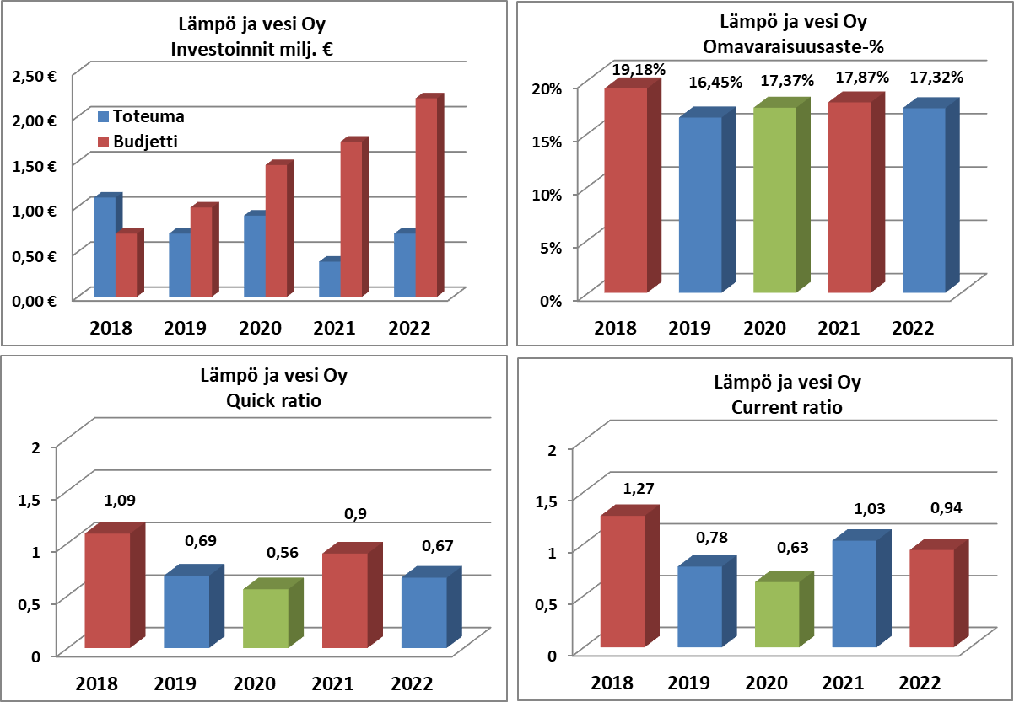

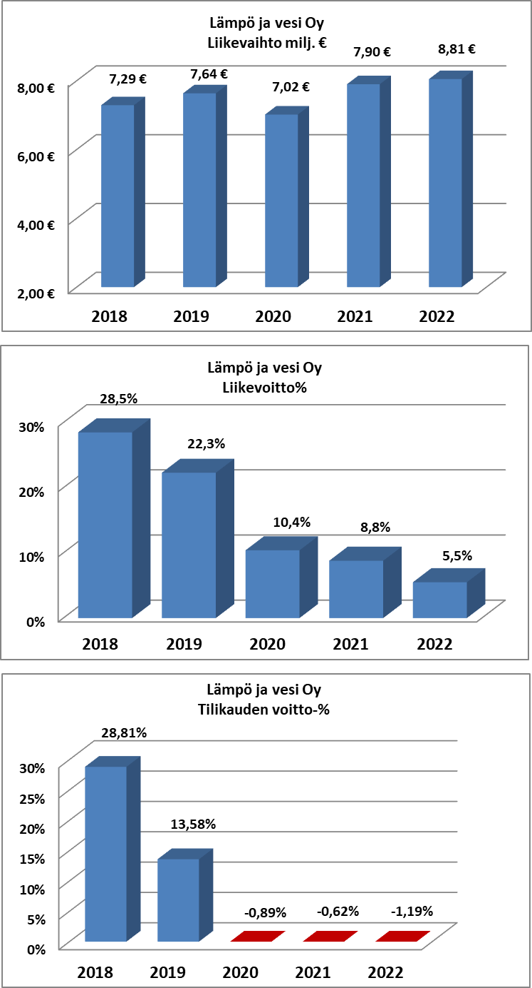
LÄMPÖOSASTO

Sähkön tuotanto MWh
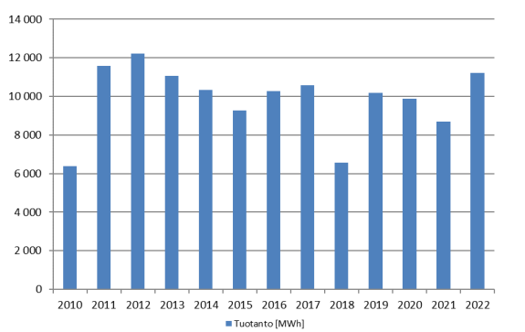

Sähkön myynti €/v

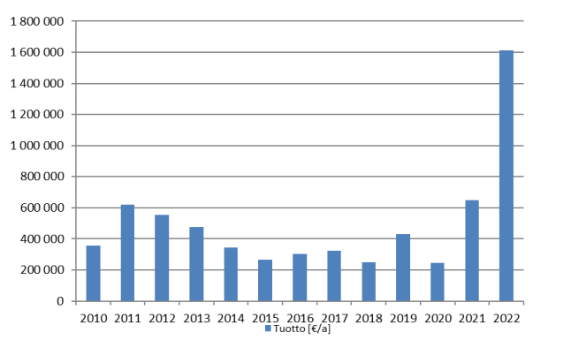

Sähkön myynti (v.2022) €/kk

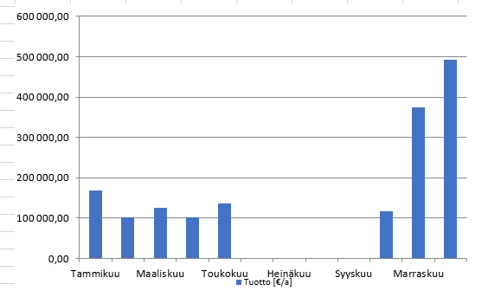

Polttoaineiden käyttösuhteet:
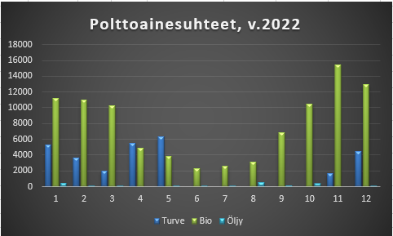
Bio-polttoaine 75.5 %
Turve 23.0 %
Öljy 1.5 %

JAKELUVERKOSTO

Vuoden 2022 aikana ei rakennettu keskustassa uutta runkolinjaa, mutta talojohtoa rakennettiin kolmeen omakotitaloon.

Maanrakennustyöt tehtiin ns. omana työnä, ko. työt teki Peltoniemen Kone Oy tuntitöinä. Täyttöhiekat, sorat ja sepelit toimitti Peltoniemen Kone Oy.
Putkiston asennustyöt suoritettiin yhtiön omana työnä. Kaukolämpöputkien hitsaukset sekä mittauskeskukset tehtiin urakoitsijaa ohjaamalla sekä omana työnä.

Pelkosenniemellä ja Suomulla ei rakennettu kaukolämpölinjoja tänä vuonna ollenkaan.

Kaikki muhvityöt tehtiin yhtiön omana työnä ja ns. sähköliitoksin. Kaukolämpöputket tarvikkeineen toimitti Logstor Finland Oy. Muhvitöissä autettiin myös Suomun kaukolämpöverkkoa yhden päivän urakoinnilla.

Verkoston suunnittelutyöt ja rakennusaikainen valvonta suoritettiin yhtiön omana työnä.

Tilanne vuoden 2022 lopussa Kemijärvellä. Taulukon arvot ovat kanava-metreinä,
sisältäen meno- ja paluujohdot.

RUNKOJOHDOT m |  |  |  | TALOJOHDOT m
 | v. 2021 | Rakennettu/  purettu | v. 2022 |  | v 2021 | Rakennettu/  purettu | v. 2022
DN | Lopussa | v. 2020 | Lopussa | DN | Lopussa | v. 2020 | Lopussa
25 | 327 | 0 | 327
40 | 2 961 | 0 | 2 961
50 | 5 513 | 0 | 5 513 | 20 | 3 473 | 0 | 3 473
65 | 7 452 | 0 | 7 452 | 25 | 5 742 | 145 | 5 887
80 | 4 453 | 0 | 4 453 | 32 | 1 110 | 0 | 1 110
100 | 11 485 | 0 | 11 485 | 40 | 4 377 | -18 | 4 359
125 | 6 928 | 0 | 6 928 | 50 | 2 778 | 60 | 2 838
150 | 3 960 | 0 | 3 960 | 65 | 1 041 | 0 | 1 041
200 | 1 774 | 0 | 1 774 | 80 | 306 | 0 | 306
250 | 1 767 | 0 | 1 767 | 100 | 183 | 0 | 183
300 | 57 | 0 | 57
yht. | 46 677 | 0 | 46 677 | yht. | 19 010 | 187 | 19 197

ASIAKKAAT
Kertomusvuoden aikana kaukolämpöön liittyi uutena asiakkaana 6 kiinteistöä.

Vuoden 2021 lopussa oli kaukolämpöön liitetty yhteensä 599 kiinteistöä, joiden rakennustilavuus oli 1 583 893 m³ ja tilausteho 45,896 MW.
Asukkaita näissä kiinteistöissä asuu yhteensä 3 729 henkilöä.

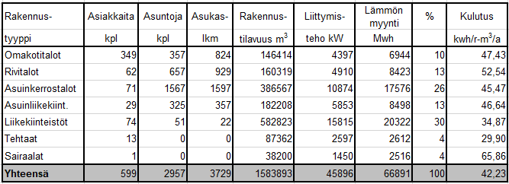

 | 2019 | 2020 | 2021 | 2022
Liikevaihto € | 5 994 | 5 348 | 6 127 | 6 991
Liiketoiminnan muut tuotot | 587 | 105 | 20 | 5
Liikevoitto/-tappio € | 1 146 | 204 | 249 | 25
Liikevoitto/-tappio % liikevaihdosta | 19,12 | 3,81 | 4,06 | 0,36
Voitto/tappio ennen tilinpäätössiirtoja ja veroja € | 953 | 34 | 95 | -114
Voitto/tappio ennen tilinp.siirtoja ja veroja % liikevaihdosta | 15,90 | 0,64 | 1,55 | -1,63
Oman pääoman tuotto,% | 27,12 | 1,49 | 5,01 | -6,59
Omavaraisuusaste, % | 22,76 | 23,60 | 24,54 | 23,86
Investoinnit € | 343 | 119 | 55 | 210
Investoinnit % liikevaihdosta | 5,72 | 2,23 | 0,90 | 3,00

Rakennustilavuuden ja tilaustehon kehitys vuosina 2003 - 2021

LÄMPÖOSASTON TULOSLASKELMA VERTAILUTIETOINEEN
T U L O S L A S K E L M A
2022 2021
Myyntituotot
Lämmön ja veden myyntituotot 5 139 701,60 5 298 809,72
Muut myyntituotot 1 851 161,73 828 522,21
Myynnin oikaisuerät 0,00 55,81
Myyntituotot 6 990 863,33 6 127 387,74
LIIKEVAIHTO
Liiketoiminnan muut tuotot 4 954,56 19 626,64
Materiaalit ja palvelut
Aineet, tarvikkeet, tavarat
Ostot tilikauden aikana
Polttoaineostot -3 584 673,03 -2 575 166,84
Lämmön,sähkön ja päästöoik.ostot 0,00 -1 184,40
Muut aine- ja tarvikeostot -79 894,75 -45 253,58
Ostot tilikauden aikana -3 664 567,78 -2 621 604,82
Varastojen lisäys/vähennys -6 975,87 78 165,64
Aineet, tarvikkeet ja tavarat -3 671 543,65 -2 543 439,18
Ulkopuoliset palvelut -213 510,56 -210 929,43
Materiaalit ja palvelut -3 885 054,21 -2 754 368,61
Henkilöstökulut
Palkat ja palkkiot -578 473,29 -558 464,21
Henkilösivukulut
Eläkekulut -92 790,21 -113 856,66
Muut henkilösivukulut -15 704,00 -15 780,10
Henkilösivukulut -108 494,21 -129 636,76
Henkilöstökulut -686 967,50 -688 100,97
Poistot ja arvonalennukset
Suunnitelman mukaiset poistot -1 016 249,24 -1 023 913,51
Poistot ja arvonalennukset -1 016 249,24 -1 023 913,51
Liiketoiminnan muut kulut -1 382 497,85 -1 431 051,95
LIIKEVOITTO (TAPPIO) 25 049,09 249 579,34
Muut korko- ja rahoitustuotot 4 198,48 12 302,84
Korko- ja muut rahoituskulut -143 106,94 -166 409,43
Rahoitustuotot ja –kulut -138 908,46 -154 106,59
VOITTO (TAPPIO) ENNEN SATUNN. -113 859,37 95 472,75
VOITTO (TAPPIO) ENNEN TP-SIIRTOJA -113 859,37 95 472,75
Poistoeron lisäys (-) tai vähennys 6 043,86 -141 751,65
Tuloverot 0,00 0,00
TILIKAUDEN VOITTO (TAPPIO) -107 815,51 -46 278,90

TALOUDEN TUNNUSLUVUT

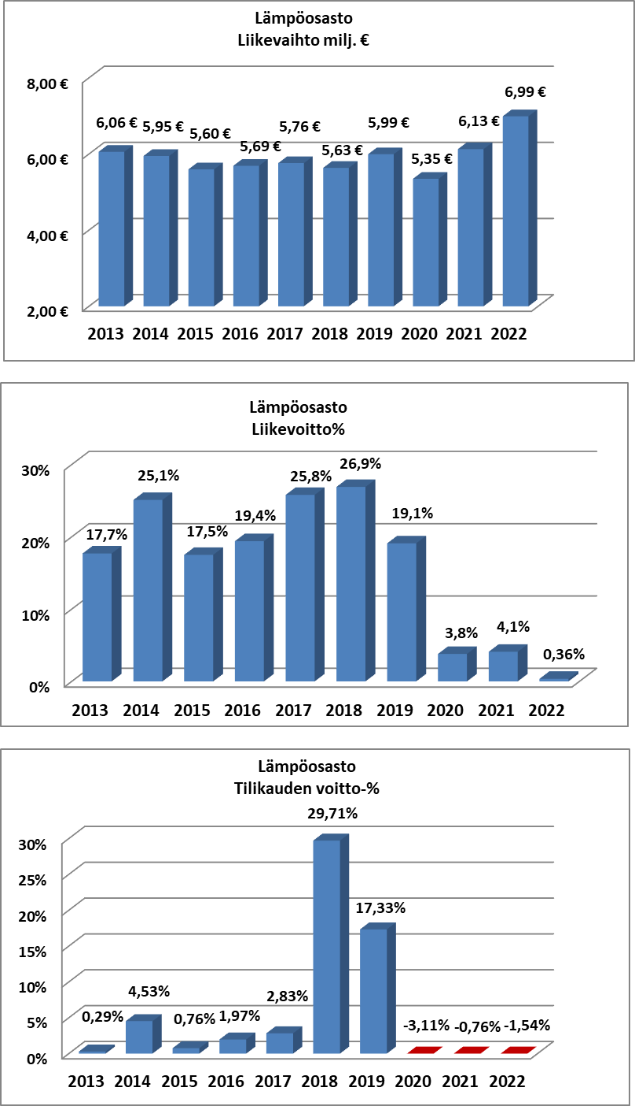
VESIOSASTO

Yleistä
Vuosi 2022 oli vesihuoltolaitoksen seitsemäs toimintavuosi sen jälkeen, kun vesihuoltotoiminta siirtyi Kemijärven kaupungilta yhtiölle. Toiminnassa ei ole tapahtunut mainittavia muutoksia.
Laaditun varautumissuunnitelman mukaisesti toimintavuonna vedenottamot käytiin läpi ja puutteet korjattiin. Lisäksi kaikkiin vedenottamoihin asennettiin päälogiikkaan desinfiointi ohjelma. Varavoiman hankinnasta/vuokraamisesta pyritään sopimaan vuoden 2023 aikana. Liikuteltava vesiasema hankittiin toimintavuonna. Kemijärven lämmön ja vesi Oy:n tilanne on tällä hetkellä parantunut huomattavasti uuden kallaanvaara-keskusta välisen syöttövesijohdon ja jätevesiputken ansiosta (2020).

Talous
Laitoksen tavoitteena on ollut tasapainottaa tulot ja menot niin, että laitos rahoittaa kaikki menonsa kuluttajilta perimillään maksuilla. Kertomusvuonna laitoksen tuloslaskelma oli seuraava:

 | 2019 | 2020 | 2021 | 2022
Liikevaihto € | 1 643 | 1 671 | 1 774 | 1 817
Liiketoiminnan muut tuotot | 3 | 7 | 6 | 5
Liikevoitto/-tappio € | 559 | 528 | 448 | 463
Liikevoitto/-tappio % liikevaihdosta | 34,02 | 31,60 | 25,25 | 25,48
Voitto/tappio ennen tilinpäätössiirtoja ja veroja € | 155 | 123 | 43 | 59
Voitto/tappio ennen tilinp.siirtoja ja veroja % liikevaihdosta | 9,43 | 7,36 | 2,42 | 3,25
Oman pääoman tuotto,% | 15,72 | 11,94 | 4,00 | 5,45
Omavaraisuusaste, % | 8,38 | 9,49 | 9,79 | 9,90
Investoinnit € | 331 | 778 | 333 | 491
Investoinnit % liikevaihdosta | 20,15 | 46,56 | 18,77 | 27,02

Vesilaitoksen kulutusmaksuja korotettiin 1.1.2022 alkaen (suluissa edellinen taksa) niin, että veden kulutusmaksu on 1,95 €/m³+alv (1.86 m³+alv) ja jäteveden kulutusmaksu 2,20 €/m³+alv (2,11 m³+alv). Perusmaksuja ei korotettu vuonna 2022.

Vesilaitosyhdistys tekee vuosittain vertailun vesilaitosten taksoista. Koska taksarakenne poikkeaa eri laitoksilla, on taksavertailu tehty laskemalla kahdelle tyyppiliittyjälle (omakotitalo ja kerrostalo) vertailuhinta, jossa on huomioitu kaikki asiakkaan maksamat maksut (kulutusmaksut, erilaiset kiinteät maksut, liittymismaksut). Viimeisimmän taksavertailun (Venlan) mukaan:

Vuotuiset maksut Muut laitokset
Kemijärvi (2022) Vertailuhinta

Omakotitalo, vesimaksut 2,96 €/m³ 2,42 €/m³
Omakotitalo, jätevesimaksut 3,27 €/m³ 3,70 €/m³
Omakotitalo yhteensä 6,23 €/m³ 6,12 €/m³
Kerrostalo, vesimaksut 2,52 €/m³ 1,92 €/m³
Kerrostalo, jätevesimaksut 2,83 €/m³ 3,20 €/m³
Kerrostalo yhteensä 5,35 €/m³ 5,12 €/m³

Kemijärven lämpö ja vesi Oy:n vesitaksat ovat omakotitalokuluttajan kohdalla noin 1,8 % korkeampi maan keskimääräistä tasoa ja kerrostalokuluttajan kohdalla noin 4,5 % korkeampi maan keskimääräistä tasoa.

Vedenhankinta ja käsittely

Kertomusvuonna vettä myytiin yhteensä 394 091 m3. Myynti laski edellisvuodesta noin 23 007m3 (noin 5,8 %). Arviolaskutuksesta yms. johtuen veden myynnissä voi tapahtua vuosittain muutamien prosenttien heilahteluja. Viimeisten vuosien aikana veden myynti on laskenut keskimäärin noin prosentin verran / vuosi ja viimeisen kymmenen vuoden aikana noin kaksikymmentä prosenttia.

Verkostoon pumpattu vesimäärä koko verkostossa oli 554 479 m3 (edellisenä vuonna 562 085 m3), jolloin pumpatun ja myydyn vesimäärän erotus oli 40 % (edellisenä vuonna 25,8 %). Erotus on osin mittarivirhettä, osin mittauksen ohi kulkevaa vettä (mm. verkostojen huuhteluvesi, palopostit yms.) ja osin veden arviolaskutuksen aiheuttamaa vaihtelua ja osin vuotovesiä sekä kertomusvuonna Luusuan vedenjakelualueella sattuneen verkostoveden saastumisesta.

Luusuan verkostovedessä havaittiin kesällä enterokokkibakteereita ja koliformisia bakteereita. Tilanteesta tiedotettiin asukkaille, lehdessä, radiossa sekä paperisilla tiedotteilla. Verkostoveden klooraus aloitettiin viipymättä kesäkuun puolessa välissä. Verkostoveden saastumistilanne saatiin hallintaan. Heinäkuun lopussa saatiin kolmet puhtaat näytteet. Kemijärven lämpö ja vesi Oy järjesti varavedenjakelun lautasalmeen, luusuaan ja juujärvelle koko vedensaastumistilanteen ajaksi.

Luusuan pumppaamo saneerattiin, putkistot ja pumput uusittin, asennettiin uv-sterilisaattori ja kolme alavesisäiliötä poistettiin käytöstä.

Muilta osin talousveden laatu täytti kaikki talousvedelle asetetut laatuvaatimukset koko kertomusvuoden ajan.

Jäteveden käsittely
Velvoitetarkkailun mukaan keskustan jätevedenpuhdistamon puhdistustulos oli edelleen hyvä ja lupaehtojen mukainen. Jätevedenpuhdistamon lupaehtojen mukaan Kemijärveen johdettavan puhdistetun jäteveden orgaanisen aineen (BOD7) pitoisuus saa olla enintään 15 mg/l ja puhdistustehon oltava vähintään 90 %. Lisäksi lupaehdoissa määritellään puhdistetun jäteveden fosforipitoisuudelle enimmäisraja (0,7 mg/l) ja minimi puhdistusteho (90 %). Kaikki lupaehtojen mukaiset raja-arvot saavutettiin.
Jätevedenpuhdistamon käsittelemä jätevesimäärä vuonna 2022 oli 625 724 m3 (edellisenä vuonna 665 727 m3) ja viemärilaitoksen laskuttama jätevesimäärä oli yhteensä 296 138 m3 (edellisenä vuonna 296 787 m3). Laskutettu jätevesimäärä väheni edelliseen vuoteen verrattuna noin 649 m3 (0,3 %).
Jätevedenpuhdistamolla syntyi lietettä 1586 m3(kuivattuna). Kuivattu liete kuljetettiin kaatopaikalle, missä se kompostoitiin turpeen, kaukolämpötuhkan ja puuhakkeen kanssa. Kompostoinnin lopputuotetta käytetään kaatopaikan jätealueen maisemointiin. Kiinteistöjen sakokaivolietteitä laitos otti vastaan noin 960 m3.
Kuivatun lietteen kompostoinnille on aikanaan rakennettu kompostointialue Peurakankaan käytöstä poistetun kaatopaikan viereen.
Vesi- ja viemäriverkostot
Vanhan valurautaisen vesijohtoverkoston sekä betoniviemäreiden saneerausta pyritään suorittamaan säännöllisesti. Vuonna 2022 Runkovesijohtoa saneerattiin n.950m. Runkoviemäriä saneerattiin n.180m. Kertomusvuonna investoinneissa keskityttiin toteuttamaan kaupungin kanssa Metsämiehentien loppuosan peruskorjaus ja vesihuollon saneeraus. Kertomusvuonna toteutettiin K-supermarket kauppapaikan piha-alueen vesihuollon muutos ja jätevesipumppaamon uusiminen.
Viemäriverkostoon pääsevien hulevesien kartoittamista on tehty ja jatketaan tulevana vuonna (2023). Viemäriverkostoon pääsevät hulevedet nostavat jätevesimaksun yksikköhintaa, joka vaikuttaa kaikkien asiakkaiden jätevesimaksuihin. Vanhaan betoniviemäriverkkoon kohdistuvilla investoinneilla hulevesien määrä on saatu pienennettyä jo useita kymmeniä prosentteja.
Hulevesien suuri osuus jätevedessä heikentää jätevedenpuhdistamon puhdistustehoa, koska vettä puhdistavat pieneliöt eivät toimi parhaalla mahdollisella tavalla liian laimeissa tai kylmissä vesissä. Suuri vesimäärä lisää myös puhdistamon ja jätevesipumppaamoiden käyttökustannuksia, kuten sähkönkulutusta. Runsaiden sateiden seurauksena sadeveden päästyä jätevesiviemäriin tai lumen sulamisaikaan viemäriverkosto ja pumppaamot ylikuormittuvat ja puhdistamatonta jätevettä voi purkautua luontoon tai jopa kiinteistöjen kellareihin.
Vuoden lopussa laitoksen hallinnassa oli vesijohtoa yhteensä 460 584 m ja viemäriä 170 938 m. Uusia liittyjiä tuli yhteensä 5 kpl. Liittyneitä kiinteistöjä laitoksen toiminta-alueella oli vuoden lopussa yhteensä 3 298 kpl.
Vesijohtovuotoja sattui viime vuonna kaksi kappaletta, jotka olivat keskustan painepiirissä molemmat. Vuodot saatiin korjattua.
VESIOSASTON TULOSLASKELMA VERTAILUTIETOINEEN
T U L O S L A S K E L M A
2022 2021
Myyntituotot
Veden myyntituotot 1 800 190,77 1 735 534,48
Muut myyntituotot 16 658,41 38 439,62
Myynnin oikaisuerät 0,00 61,89
Myyntituotot 1 816 849,18 1 774 035,99
LIIKEVAIHTO
Liiketoiminnan muut tuotot 4 576,96 6 008,63
Materiaalit ja palvelut
Aineet, tarvikkeet, tavarat
Ostot tilikauden aikana
Muut aine- ja tarvikeostot -163 243,45 -180 341,65
Ostot tilikauden aikana -163 243,45 -180 341,65
Varastojen lisäys/vähennys -20 398,32 15 605,14
Aineet, tarvikkeet ja tavarat -183 641,77 -164 736,51
Ulkopuoliset palvelut 0,00 0,00
Materiaalit ja palvelut -183 641,77 -164 736,51
Henkilöstökulut
Palkat ja palkkiot -262 497,91 -255 809,57
Henkilösivukulut
Eläkekulut -42 284,73 -43 463,66
Muut henkilösivukulut -7 184,69 -7 076,58
Henkilösivukulut -49 469,42 -50 540,24
Henkilöstökulut -311 967,33 -306 349,81
Poistot ja arvonalennukset
Suunnitelman mukaiset poistot -439 333,38 -427 039,04
Poistot ja arvonalennukset -439 333,38 -427 039,04
Liiketoiminnan muut kulut -423 234,19 -434 309,88
LIIKEVOITTO (TAPPIO) 463 249,47 447 609,38
Muut korko- ja rahoitustuotot 2,00 7,32
Korko- ja muut rahoituskulut -404 204,55 -404 336,71
Rahoitustuotot ja –kulut -404 202,55 -404 329,39
VOITTO (TAPPIO) ENNEN SATUNN 59 046,92 43 279,99
VOITTO (TAPPIO) ENNEN TP-SIIRTOJA 59 046,92 43 279,99
Poistoeron lisäys (-) tai vähennys -55 884,09 -45 604,56
Tuloverot 0,00 0,00
TILIKAUDEN VOITTO (TAPPIO) 3 162,83 -2 324,57

TALOUDEN TUNNUSLUVUT

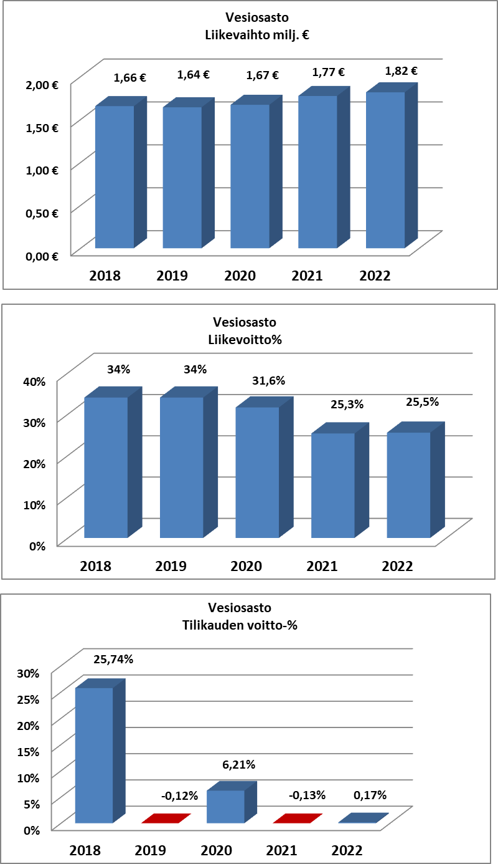

TILINPÄÄTÖKSEN LIITETIEDOT

Tilinpäätöksen laatimista koskevat liitetiedot

Pysyvien vastaavien arvostus
Pysyvien vastaavien aineettomat ja aineelliset hyödykkeet on merkitty taseeseen hankintamenoon, vähennettynä suunnitelman mukaisilla poistoilla ja investointimenoihin saaduilla rahoitusosuuksilla. Suunnitelman mukaiset poistot on laskettu ennalta laaditun poistosuunnitelman mukaisesti. Poistosuunnitelman mukaiset suunnitelmapoistojen laskentaperusteet on esitetty tuloslaskelman liitetiedoissa kohdassa suunnitelman mukaisten poistojen perusteet.
Pysyvien vastaavien hankintamenoon on aktivoitu rakennusaikaisia korkomenoja.
Erittely taseen vastaavia koskevissa liitetiedoissa.

Vaihto-omaisuuden arvostus

Vaihto-omaisuus on merkitty taseeseen FIFO-periaatteen mukaisesti hankintamenoon tai sitä alemman todennäköisen hankintamenon tai todennäköisen luovutushinnan määräisenä.

Rahoitusomaisuuden arvostus

Saamiset on merkitty taseeseen nimellisarvoon tai sitä alempaan todennäköiseen arvoon.

Rahoituskustannusten jako

Rahoituskustannukset on jaettu kustannuspaikoille investointien suhteessa.

TULOSLASKELMAN LIITETIEDOT

Aineettomat ja aineelliset hyödykkeet

Aineettomien ja aineellisten hyödykkeiden tasearvot perustuvat alkuperäisiin hankintamenoihin, joista on vähennetty suunnitelman mukaiset poistot.
Suunnitelman mukaiset poistot perustuvat hyödykkeiden taloudelliseen pitoaikaan ja ne lasketaan tasapoistoina. Hankintamenoon on luettu hankinnasta ja valmistuksesta aiheutuneet muuttuvat menot. Saadut avustukset on kirjattu hankintamenon vähennykseksi.

Tuotantorakennukset ja varastot 15-30 vuotta
Kaukolämpöverkosto 20-30 vuotta
Mittauskeskukset 15 vuotta
Kiinteiden lämpökeskusten koneet ja laitteet 15-30 vuotta
Koneet ja kalusto
Autovaakalaitteisto 15 vuotta
Koneet ja kalusto 5-10 vuotta
ATK-ohjelmat 5 vuotta
Muut pitkävaikutteiset menot 5-10 vuotta
Vesijohto-ja viemäriverkosto 10-40 vuotta

Suunnitelman mukaiset poistot 2022 2021
Rakennukset ja rakennelmat 268 937,28 269 513,04
Kaukolämpöverkosto 194 833,26 198 269,68
Vesijohtoverkosto ja laitteet 162 999,66 212 076,42
Viemäriverkosto ja laitteet 225 063,36 163 692,26
Mittauskeskukset 8 663,32 9 708,37
Kiinteiden lämpökeskusten koneet ja laitteet 571 585,90 574 192,94
Kiinteiden vesilaitoksen rakenteet 0,00 0,00
Koneet ja kalusto 23 224,80 23 224,80
Muut pitkävaikutteiset menot 275,04 275,04
1 455 582,62 1 450 952,55

Rahoitustuotot ja -kulut

Muut korko- ja rahoitustuotot 4 200,48 12 310,16
Korkokulut ja muut rahoituskulut -547 311,49 -570 746,14
-543 111,01 -558 435,98

Tilinpäätössiirrot
Poistoerot
Rakennukset ja rakennelmat 23 383,28 8 352,87
Kaukolämpöverkosto 141 154,61 145 568,81
Vesi- ja viemäril. rakennukset 2 223,72 -269,65
Vesijohtoverkosto ja laitteet -28 200,39 -10 800,18
Viemäriverkosto ja laitteet -29 907,44 -34 380,34
Mittauskeskukset 6 988,54 7 475,33
Lämpökeskuslaitteet -133 707,65 -236 531,74
Koneet ja kalusto -31 774,92 -66 410,50
Muut pitkävaikutteiset menot 0,02 -360,81
-49 840,23 -187 356,21

TASEEN LIITETIEDOT

TASEEN VASTAAVIA KOSKEVAT LIITETIEDOT

Arvonkorotusten periaatteet ja niiden kohteiden arvonmääritysmenetelmät

2022 2021
Maa- ja vesialueisiin sisältyvien olennaisten
liittymismaksujen erittelyt 0,00 6 513,16

Voimalaitosrakennukset ja koneet ja laitteet
hankintamenoon aktivoitu rakennusaikaisia
korkoja 2010 485 423,67 485 423,67
Saldo 1.1. 307 434,99 323 615,78
Poistamaton hankintameno 31.12. 291 254,20 307 434,99

Pysyvät vastaavat 31.12.2022

 | Hankintameno  1.1. | Lisäykset | Vähen-  nykset | Tilikauden  sumupoisto | Menoj. suunn.  poist. jälkeen
Aineelliset hyödykkeet
Maa- ja vesialueet | 261 462,91 | 1 090,00 | 0,00 | 0,00 | 262 552,91
Piha-alueet | 39 518,10 | 0,00 | 0,00 | 3 778,92 | 35 739,18
Kiinteistöjen liittymismaksut | 6 513,16 | 0,00 | 6 513,16 | 0,00 | 0,00
Lämpökeskusrakennukset | 3 120 623,99 | 0,00 | 0,00 | 229 808,40 | 2 890 815,59
Vesilaitoksen rakennukset | 133 738,47 | 0,00 | 0,00 | 8 569,20 | 125 169,27
Viemärilaitoksen rakennukset | 154 381,64 | 0,00 | 0,00 | 26 780,76 | 127 600,88
Kaukolämpöverkosto | 1 616 782,22 | 41 665,93 | 0,00 | 194 833,26 | 1 463 614,89
Vesijohtoverkosto | 6 358 307,24 | 319 091,28 | 12 000,00 | 221 751,66 | 6 443 646,86
Viemäriverkosto | 4 925 446,24 | 202 381,29 | 18 000,00 | 166 311,36 | 4 943 516,17
Mittauskeskukset | 23 608,48 | 0,00 | 0,00 | 8 663,32 | 14 945,16
Lämpökeskuslaitteet | 8 611 779,27 | 21 871,00 | 0,00 | 571 585,90 | 8 062 064,37
Koneet ja kalusto | 45 871,04 | 0,00 | 0,00 | 23 224,80 | 22 646,24
Vesilaitoksen muut kiinteät | 0,00 | 0,00 | 0,00 | 0,00 | 0,00
Keskeneräiset hankinnat | 5 617,50 | 736 684,79 | 585 009,50 | 0,00 | 157 292,79
Arvo- ja taide-esineet | 316,39 | 0,00 | 0,00 | 0,00 | 316,39
Osakkeet ja osuudet | 117 543,45 | 0,00 | 0,00 | 0,00 | 117 543,45
Liittymismaksut | 292 264,82 | 0,00 | 5 886,58 | 0,00 | 286 378,24
Yhteensä | 25 713 774,92 | 1 322 784,29 | 627 409,24 | 1 455 307,58 | 24 953 842,39

Saamiset 2022 2021
Lyhytaikaiset saamiset
Myyntisaamiset 1 142 973,03 994 061,03
Saamiset saman konsernin yrityksiltä
Myyntisaamiset 328 834,58 385 551,89
Muut saamiset 16 078,72 0,00
Siirtosaamiset 616 732,43 332 035,39
2 104 618,76 1 711 648,31

TASEEN VASTATTAVIA KOSKEVAT LIITETIEDOT

Tase-eräkohtainen erittely oman pääoman muutoksista

Oma pääoma 2022 2021
Osakepääoma 1.1. 726 800,00 726 800,00
Osakepääoman alentaminen
Ylikurssirahasto 5 175,85 5 175,85
731 975,85 731 975,85
Muut omat rahastot
Sijoitetun vapaan pääoman rahasto 0,00 0,00
SVOP vesilaitos 545 000,00 545 000,00
Edellisten tilikausien voitto/tappio 1 536 036,51 1 684 639,98
Tilikauden voitto/tappio - -104 652,68 -48 603,47
Oma pääoma yhteensä 2 708 359,68 2 913 012,36

Kertynyt poistoero
Rakennukset ja rakennelmat 121 169,60 144 552,88
Kaukolämpöverkosto 366 860,58 508 015,19
Vesi- ja viemäril. rakennukset 37 402,74 39 626,46
Vesijohtoverkosto ja laitteet 76 848,48 47 225,31
Viemäriverkosto ja laitteet 114 685,26 86 200,60
Mittauskeskukset 9 909,87 16 898,41
Lämpökeskusten koneet ja laitteet 1 085 194,74 951 487,09
Koneet ja kalusto 384 881,07 353 106,15
Muut pitkävaikutteiset menot -0,02 -159,77
2 196 952,32 2 146 952,32
Jakokelpoiset voittovarat
SVOP vesilaitos 545 000,00 545 000,00
Edellisten tilikausien voitto/tappio 1 536 036,51 1 684 639,98
Tilikauden voitto/tappio - -104 652,68 -48 603,47
Jakokelpoiset varat yhteensä 1 976 383,83 2 181 036,51

Pitkäaikaiset velat (lainat, jotka erääntyvät
1.1.2027 tai sen jälkeen)
Rahalaitoslainat ja lainat julkisyhteisöiltä 11 805 000,00 12 755 000,00
Liittymismaksut ja muut velat
Liittymismaksuvelat 3 444 053,62 3 378 096,04
Liittymismaksut saman konsernin yritykset 788 130,75 809 626,25
16 037 184,37 16 942 722,29
Lyhytaikainen
Lainat julkisyhteisöiltä 1 650 000,00 850 000,00
Lainat kunnalta ja kuntayhtymiltä 100 000,00 100 000,00
Ostovelat muille 851 967,01 687 387,98
Ostovelat saman konsernin yrityksille 539 702,32 430 597,29
Tilitettävä arvonlisävero 114 039,17 226 419,64
Muut velat kunnalle 100 000,00 0,00
3 355 708,50 2 294 404,91
Siirtovelat
Lomapalkat maksuineen 137 484,85 133 755,45
Korkomenojen jaksotus 46 856,67 61 328,92
Muut siirtovelat 40 253,79 19 714,03
224 595,31 214 798,40

Laskennallinen verovelka 0,00 0,00

Vakuudet ja vastuusitoumukset
Velat ja niiden vakuudet
2022 2021
Panttikirja 400 000,00 400 000,00

Taseen ulkopuoliset leasingvuokravastuut
Seuraavalla tilikaudella erääntyvät 26 654
Myöhemmin erääntyvät 47 027
Yhteensä 73 681

Koronvaihtosopimus
OTC-koronvaihtosopimus laskennalliseen pääomaan 5 666 648,00 €.
Tekopäivä 23.4.2015, alkamispäivä 24.7.2018 ja päättymispäivä 24.7.2028.
Sopimuksen markkina-arvo 31.12.2022 239 048,15 € ja siirtyvä korko 20 097,72 €.

Kiinteistöinvestoinnit
Yhtiö on velvollinen tarkistamaan kiinteistöinvestoinneista tekemiään arvonlisäverovähennyksiä 31 378,98 €, mikäli kiinteistöjen verollinen käyttö vähenee suhteessa alkuperäiseen rakentamisen valmistusaikaiseen käyttötarkoitukseen tarkistuskauden aikana. Vastuu 2022 on 7.530,96 €.

Yhtiön päästöoikeusseurannan mukaan, ilmaiset päästöoikeudet eivät riitä meneillään olevalle päästöoikeuskaudelle, tämän hetkisellä turpeen käyttötasolla.

MUUT LIITETIEDOT 2022 2021

Henkilöstökulut
Johdon palkat ja hallituksen palkkiot 233 353 250 029
Muut palkat 607 618 564 245
Eläkekulut 135 075 157 320
Muut henkilöstökulut 22 889 22 857
998 935 994 451

Henkilöstön määrä keskimäärin

Toimihenkilöt 4 3
Työntekijät 9 9
Yhteensä 13 12

Omistukset muissa yrityksissä
Osakkeet Osuu Nimellisarvo Kirjanpitoarvo
kpl % € €
Kemijärven Hallituskulma Oy 3 342 5,74 560 117 543,45

Kemijärven kaupunki omistaa Kemijärven Lämpö ja Vesi Oy:stä 100 %.

2022 2021
Tilintarkastus;
KPMG Oy Ab 2 600 3 600
Muut palvelut;
KPMG Oy Ab 0 600

TULOKSEN KIRJAAMINEN

Hallituksen ehdotus yhtiön tilikauden tulosta koskeviksi toimenpiteiksi.
Tilinpäätös vuodelta 2022 osoittaa tappiota 104.652,68€.

Hallitus ehdottaa 22.3.2023 kokouksessa, että:
- osinkoa ei jaeta vuodelta 2022
- tilikauden tappio kirjataan voitto- ja tappiotilille

Kemijärvellä 22.päivänä Maaliskuuta 2023

Heikki Nivala Riitta Savukoski

Rainer Wahlsten Eino Meriläinen

Aulikki Imporanta Vesa Ahola toimitusjohtaja

Suoritetusta tilintarkastuksesta on tänään annettu kertomus.

Kemijärvellä _____ päivänä _________kuuta 2023

KPMG Oy Ab

Tilintarkastusyhteisö

Tapio Raappana
KHT, JHT

TILINTARKASTUSKERTOMUS

